SUJET

Option A Informatique et Réseaux
Domaine de la physique Durée 1 h 30

Le sujet est composé de 3 parties indépendantes :

Partie 3 : dimensionnement du détecteur de véhicule. Partie 4 : dépannage de la liaison RS485.
Partie 5 : amélioration du système de localisation des places vides grâce aux capteurs LoRa.

Partie 3 - Dimensionnement du détecteur de véhicule
L’objectif de cette partie est de valider le fonctionnement optimal du matériel choisi pour la constitution d’une boucle magnétique.

Pour cela, la documentation technique de la boucle à détection magnétique est mise à disposition au fil des questions de cette partie.

Lorsqu'un véhicule passe au-dessus d'une boucle magnétique comme le montre la figure 19, il perturbe son champ magnétique. La boucle magnétique est une bobine d’inductance L constituée de N spires. Une spire est un tour de la boucle de détection.

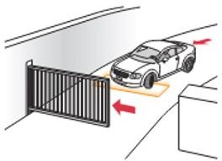
Boucle magnétique
Figure 19 : passage d’un véhicule sur la boucle de détection
Lorsqu'il n'y a pas de véhicule au-dessus de la boucle, le champ magnétique reste constant. L'inductance du circuit a alors une valeur constante L0. Le signal généré par le capteur est une sinusoïde de fréquence f0. Cependant, lorsque le véhicule passe au-dessus de la boucle, il modifie le champ magnétique, ce qui modifie l'inductance de la boucle : elle prend alors la valeur L1. La fréquence du signal généré a alors une valeur f1 différente de f0.

Cette variation de fréquence est détectée par le système électronique Proloop, qui l’interprète comme la présence ou l’absence d'un véhicule.

Sachant que la boucle magnétique doit avoir une dimension au sol légèrement inférieure au véhicule à détecter, la surface de boucle est un rectangle de dimensions : 4,3 m x 1,5 m.

Q46. Calculer le périmètre, noté U, de la boucle.

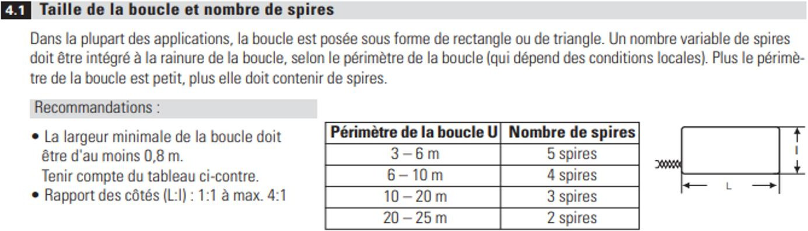
Figure 20 : extrait de documentation du capteur n°1

Q47. Déterminer le nombre de spires de la boucle, noté N, d’après la documentation de la figure 20.

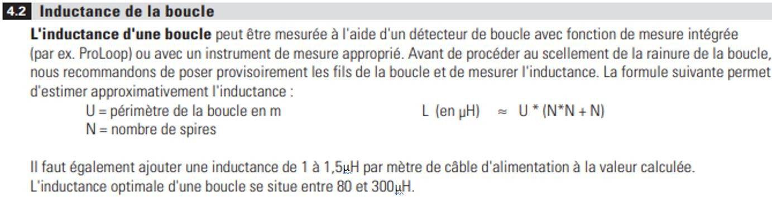
Figure 21 : extrait de documentation du capteur n°2
La longueur du câble d’alimentation est négligée.

Q48. Calculer la valeur L0 de l’inductance en utilisant la formule donnée sur la documentation de la Figure 21.

Le capteur génère une tension, notée u(t), dont le chronogramme est donné dans le document réponse DR-Ph 1.

Q49. Indiquer, en justifiant la réponse, si la tension u(t) est périodique.

Q50. Déterminer la période de la tension u(t) notée T0 en la faisant apparaître clairement sur le document réponse DR-Ph 1.

Q51. En déduire la fréquence f0 de la tension u(t).

La fréquence de la sinusoïde u(t) se calcule en utilisant la relation suivante :
1

avec :
f = 2π√LC

- C = 70 μF, la valeur de la capacité du condensateur interne au capteur ;
- L, la valeur de l’inductance de la boucle de détection.
Un véhicule se présente au-dessus de la boucle magnétique. La fréquence du signal généré vaut alors 1,2 kHz.

Q52. Calculer la valeur, notée L1, de l’inductance de la boucle de détection.

Q53. Vérifier si les valeurs L0 et L1 sont dans la plage optimale, donnée dans la documentation Figure 21.

Partie 4 - Dépannage de la liaison RS485
L’objectif de cette partie est de valider la réparation effectuée sur la ligne.

Pour cela, les tests effectués sur la ligne ainsi que les chronogrammes qui en résultent sont mis à disposition au fil des questions de cette partie.
Un défaut d’affichage sur l’ensemble des afficheurs est observé. Un technicien supérieur pose deux hypothèses pour diagnostiquer le problème :
- hypothèse n°1 : une erreur de configuration du débit binaire ;
- hypothèse n°2 : un défaut sur la ligne de transmission.
Le technicien supérieur effectue deux tests pour vérifier chacune des deux hypothèses.

La liaison entre la SEVEN BOX et les panneaux d’affichage est réalisée par un bus RS485 comme le montre la Figure 22.

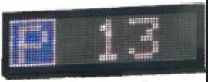

Bus RS 485

Figure 22 : liaison entre la SEVEN BOX et les panneaux d’affichage

Test n° 1 : vérification du débit binaire de la trame envoyée.

La communication RS485 est fixée à 9600 bauds avec une tolérance de ± 5 % sur le débit.

Dans un premier temps, le technicien supérieur souhaite vérifier que le débit de la trame envoyée par la SEVEN BOX est correct.

Le câble est déconnecté au niveau de la SEVEN BOX afin d’y brancher un oscilloscope comme indiqué sur le schéma de la Figure 23.

CH1
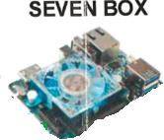

Data+ CH2 uRS485
Data– Bus
GND RS485
GND
Figure 23 : schéma de câblage de l’oscilloscope sur la sortie RS485 de la Seven Box
Q54. Indiquer, en justifiant la réponse, si la ligne RS485 est différentielle.

Q55. Justifier que l’utilisation d’une seule voie de l’oscilloscope n’est pas possible pour visualiser le signal uRS485.

La visualisation des voies CH1 et CH2 de l’oscilloscope non différentiel est donnée Figure 24 Le signal « M », de la figure 24, représente le signal transmis uRS485.
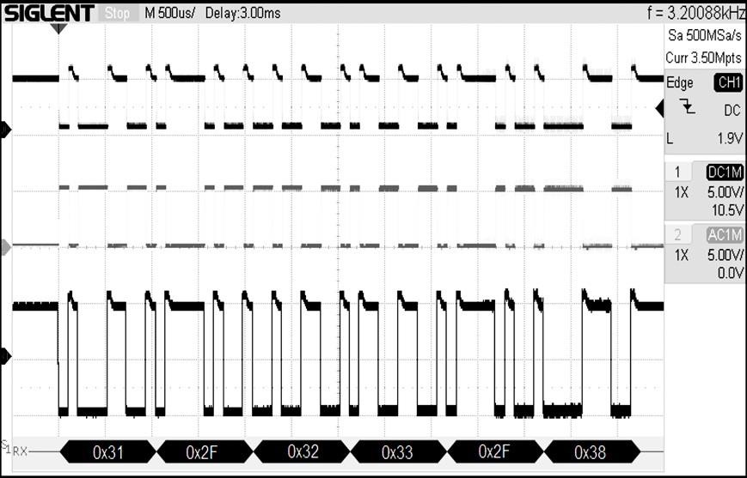
1

2

M
Figure 24 : oscillogramme des voies CH1 et CH2
Q56. Donner l’opération mathématique réalisée par l’oscilloscope pour obtenir le signal « M ».

Ayant décodé chaque octet émis, le technicien supérieur a validé le format de la trame et la commande envoyée.

L’envoi de chaque octet de donnée nécessite un bit de start et un bit de stop.

Q57. Déterminer le nombre de bits total de la trame, noté Nt, visualisée figure 24.

Q58. Mesurer le débit binaire de cette trame, noté D, en utilisant la figure 24.
Q59. Conclure sur la validité de l’hypothèse n°1.

Test n°2 : vérification de la continuité de la ligne.
Ce second test consiste à envoyer une impulsion à l’entrée de la liaison et à visualiser avec un oscilloscope la tension à cette entrée ue(t).

Le schéma de la figure 25 modélise la transmission entre la SEVEN BOX et le panneau d’affichage. L’impédance ZCh représente le panneau.

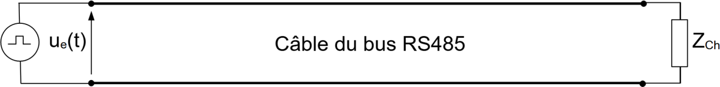
Figure 25 : schéma de test de la ligne
La vitesse des ondes dans la ligne est de 2,0∙108 m∙s-1.
Le technicien supérieur observe le chronogramme de ue(t), tension de sortie du générateur et obtient l’oscillogramme de la figure 26.

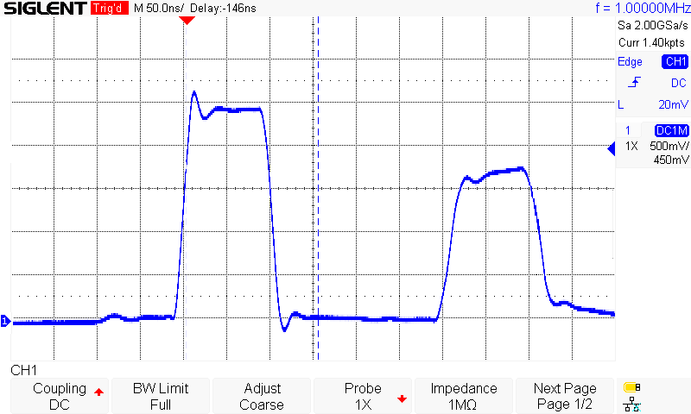
Figure 26 : oscillogramme de ue(t)

Q60. Déterminer, en justifiant la réponse, si le défaut est un « circuit ouvert » ou bien un
« court-circuit ».

Q61. Indiquer, si ce défaut peut expliquer le problème d’affichage sur les panneaux du système.

Q62. Mesurer la durée, notée Δt, d’après le chronogramme de ue(t), associée au retard de l’onde réfléchie par rapport à l’onde incidente.
Q63. Calculer alors la distance d entre l’entrée de la ligne et le défaut.

Le défaut étant localisé, la réparation a été effectuée. Le technicien supérieur effectue à nouveau le même test afin de valider ce dépannage. L’oscillogramme est représenté figure 27.

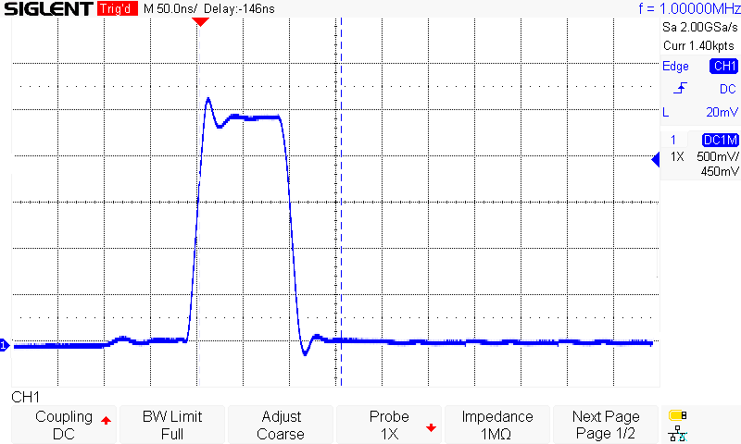
Figure 27 : oscillogramme de ue(t) après réparation
Q64. Conclure sur la qualité de la réparation.

Partie 5 - Amélioration du système de localisation des places vides grâce aux capteurs LoRa
L’objectif de cette partie est de valider l’utilisation du capteur de place utilisant la technologie LoRaWan.

Pour cela, la documentation du capteur LoRa et des données liées à la propagation des ondes sont mises à disposition au fil des questions de cette partie.

Une proposition d’amélioration afin de permettre une détection des places vides est décrite figure 28.  Il s’agit d’un système pour le comptage précis de certaines places, réservées aux abonnés premium.  Un capteur de présence est à l’étude pour les localiser. Le capteur choisi est le LW009-SM qui utilise la technologie LoRaWan. L’objectif est de déterminer la distance maximale à laquelle peuvent se trouver les places équipées de ce capteur. Le capteur est positionné au centre de chaque place de parking. | 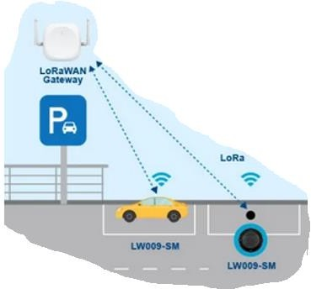
 | Figure 28 – détection de places vides
Le capteur détecte la présence ou l’absence de véhicule comme indiqué par la figure 28. Ce capteur transmet cette information à une passerelle LoRaWan.

Les trois documentations techniques suivantes (figure 29, figure 30, figure 31) contiennent les informations utiles à la réalisation du bilan de liaison de la communication du capteur vers la passerelle.

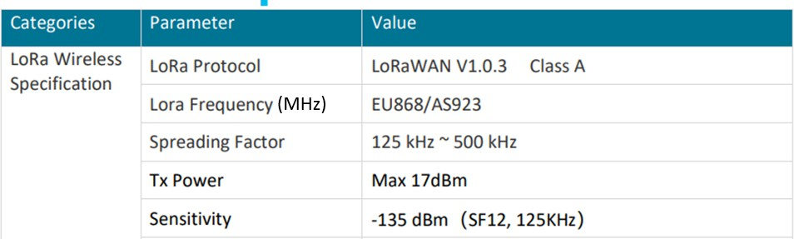
Figure 29 : extrait de la documentation technique du capteur LW009-SM

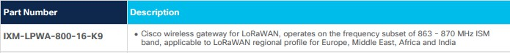

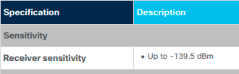
Figure 30 : extraits de la documentation de la passerelle IXM-LPWA-800-16-K9

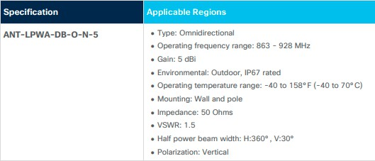
Figure 31 : extraits de la documentation de l’antenne de la passerelle
BTS CYBERSÉCURITÉ, INFORMATIQUE ET RÉSEAUX, ÉLECTRONIQUE  Option informatique et réseaux |  | Session 2025
Étude et conception de réseaux informatiques – E4 | Code : 25CIELAECRI | Page S-Ph 10 sur 11

Q65. Compléter le tableau du document réponse DR-Ph 1 qui répertorie les valeurs nécessaires au bilan de la liaison du capteur vers la passerelle.

Le parking est constitué de deux niveaux (les niveaux -1 et -2). La passerelle est installée au niveau -1.

Les places les plus éloignées de la passerelle sont à une distance de 100 m, quel que soit le niveau du parking.
On donne le bilan d’une liaison radio en espace libre :

Pr = PIRE – FSL + Gr

- Pr : niveau de puissance reçue, en dBm ;
- PIRE : niveau de la puissance isotrope rayonnée équivalente, en dBm ;
- FSL : pertes en espace libre, en dB ;
- Gr : gain de l’antenne de réception, en dBi.
Les pertes FSL se calculent en utilisant la formule de Friis suivante :

FSL = 32,45 + 20 × log(f) + 20 × log(d)
avec :
- f : fréquence du signal en MHz ;
- d : distance de communication en km.
Q66. Montrer que les pertes en espace libre, notées FSL, pour les places les plus éloignées du niveau -1, valent 71 dB.

Q67. Calculer le niveau de puissance reçue par la passerelle, noté Pr, exprimé en dBm.

Une marge de 10 dB par rapport à la sensibilité de la passerelle est nécessaire pour le bon fonctionnement de la communication.

Q68. En déduire si la communication du capteur LW009 vers la passerelle IXM-LPWA-800-16-K9 est réalisable à ce niveau.

Le niveau -2 est séparé de la passerelle (au niveau -1) par une dalle de béton armé. Cette dalle engendre une atténuation de 40 dB.

Q69. Valider, en justifiant la réponse, que toutes les places du parking pourront être équipées de ce capteur.

BTS CYBERSÉCURITÉ, INFORMATIQUE ET RÉSEAUX, ÉLECTRONIQUE  Option informatique et réseaux |  | Session 2025
Étude et conception de réseaux informatiques – E4 | Code : 25CIELAECRI | Page S-Ph 11 sur 11

Document réponses – Domaine de la physique À rendre avec la copie

Partie 3 – Réponse à la question Q50.
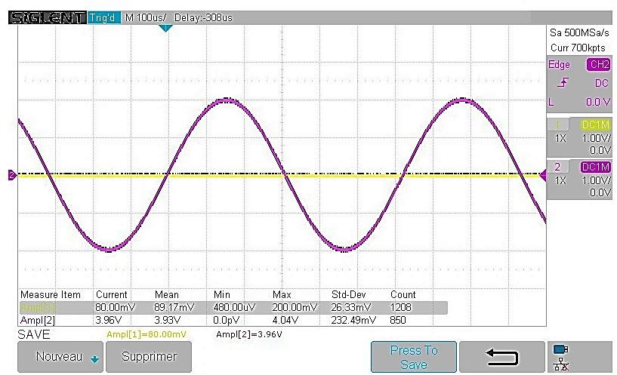

Partie 5 – Réponse à la question Q65.

Fréquence d’émission du capteur en Europe en MHz
Sensibilité de réception de la passerelle Sr en dBm
Puissance maximale d’émission du capteur correspondant à la PIRE en dBm
Gain de l’antenne de réception de la passerelle Gr en dBi

BTS CYBERSÉCURITÉ, INFORMATIQUE ET RÉSEAUX, ÉLECTRONIQUE  Option informatique et réseaux |  | Session 2025
Étude et conception de réseaux informatiques – E4 | Code : 25CIELAECRI | Page DR-Ph 1 sur 1

